

Cuánto le prestaron? ____________ Cuánto ha pagado? ________________

Qué porcentaje de lo que ha pagado se ha amortizado a su deuda? ________

Cuánto va a terminar pagando? ____________

Cuánto va a pagar en intereses? _______________

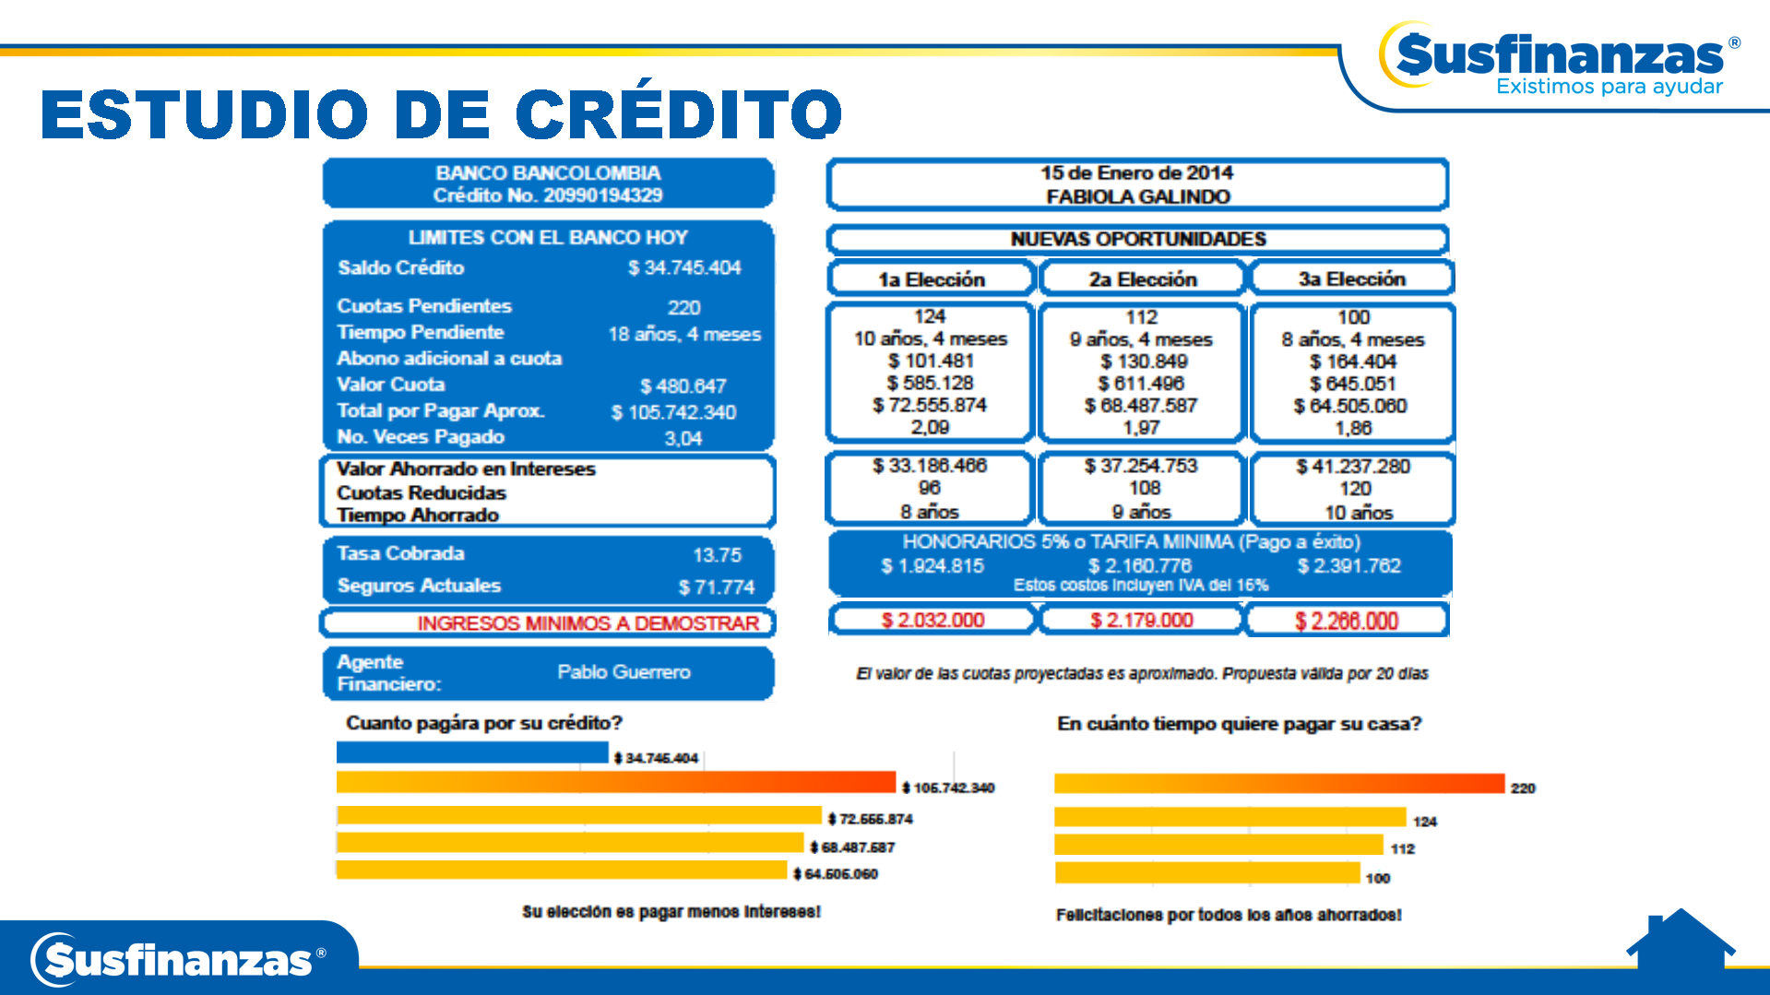

**OPCIÓN 1**

Ahorro Neto _____________ Ahorro Futuro ___________

Costo ________________ Rentabilidad ___________

**OPCIÓN 2**

Ahorro Neto _____________ Ahorro Futuro ___________

Costo ________________ Rentabilidad ___________

**OPCIÓN 3**

Ahorro Neto _____________ Ahorro Futuro ___________

Costo ________________ Rentabilidad ___________

**TALLER DE ANALISIS DE PROPUESTAS**

Imprime el extracto y con la propuesta, Diligencia la Asesoría de Ahorro, Evalúa bien la situación de ese cliente… Revisa bien el extracto, analiza si tiene frech, la tasa. TODO lo que puedas revisar.

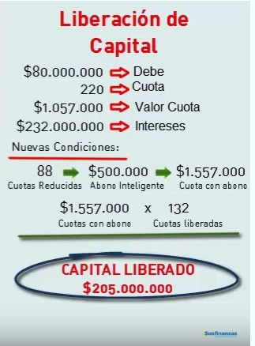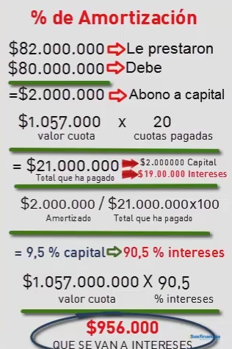

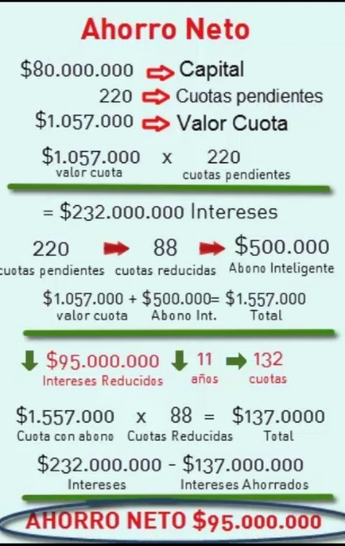

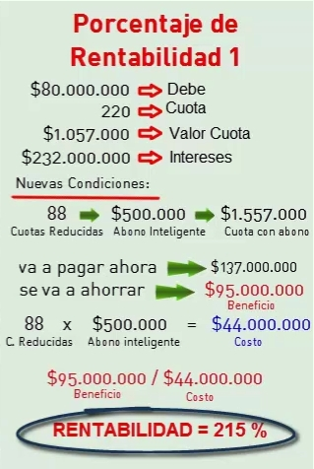

*Antes de conocernos, usted iba a pagar XXX por su crédito, ahora va a pagar sólo XXX. O sea, esos XXXX millones son su ahorro neto, ya que nunca van a salir de su bolsillo para el banco.*

*Imagínese que usted ahorrara ese abono inteligente en una alcancía durante XX meses. ¿Cuánto tendría? Con el ahorro futuro que le estoy proponiendo, usted va a poder invertir esas XXX cuotas que ya no pagará en lo que desee, o sea va a liberar XXX millones de su futuro. ¿En qué se los gastaría?*

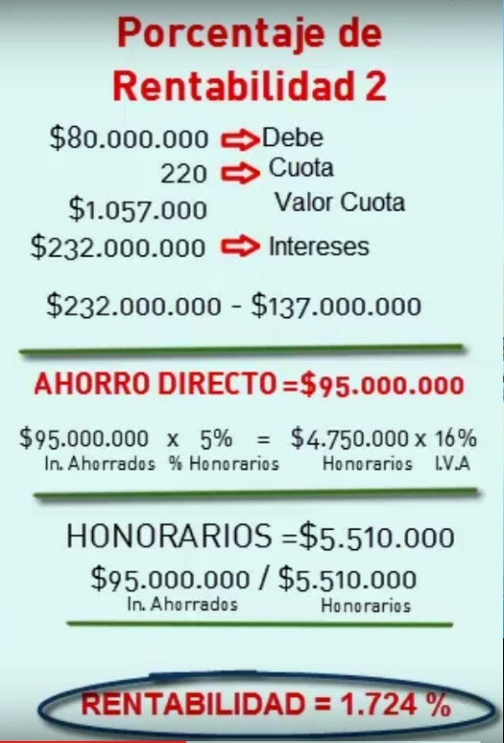

*De todo ese dinero que usted ha llevado al banco, sólo se ha amortizado un X% su deuda. O sea, cada mes de su cuota se están abonando aproximadamente XX a capital y XXX a intereses.*

*Estamos orgullosos de nuestras tarifas. La relación costo beneficio es exageradamente beneficiosa para usted.*

*Lo importante es que nosotros SIEMPRE cumplimos, y usted puede estar tranquilo, porque sólo nos pagará XXX cuando ya se haya ahorrado XXX. ¿Dígame donde se pueden invertir XXX y tener una ganancia de XXX?*

*La rentabilidad de su inversión es muy alta. Usted donde puede encontrar un negocio donde invierta TAN poco cada mes, que le garantice las utilidades y lo más importante, que le dé la libertad de tanto tiempo.*

*Esta rentabilidad del XXX la va a recibir, sin trabajar, sin arriesgar, sin hacer nada. Solo pagando su crédito así con nosotros.*